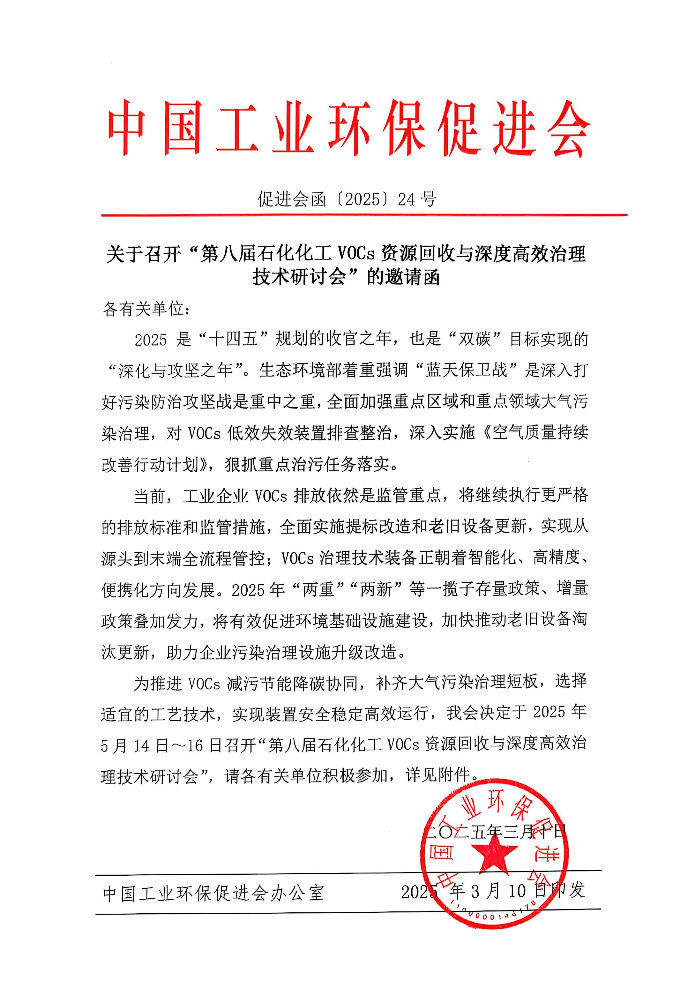
附件1
第八届石化化工VOCs资源回收与深度高效治理技术研讨会
主题：减污降碳 绿色转型

一、论坛时间、地点
时间：5月14 ~16日（14日报到）
地点：江苏•常州
二、论坛组织结构
指导单位：中国工业环保促进会
主办单位：中国工业环保促促会化工专业委员会
常州大学
协办单位：长三角VOCs治理产学研联盟
中国染料工业协会纺织印染助剂专业委员会
支持单位：苏州克兰茨环境科技有限公司
空气化工产品（中国）投资有限公司
特别鸣谢：邀请中……（晚宴赞助）
出席人员：国家相关部委及直属机构领导专家，国内外石化、化工、油品储运、合成树脂、合成材料、农药、制药、涂料、橡胶、油墨、胶粘剂、涂布胶粘、锂电封装、新能源材料加工、日用化工、胶黏剂、炼焦、煤气净化等企业的管理、生产、安环负责人，高校、科研院所的相关人员及新闻媒体工作者。
- 大会主题报告
- 挥发性有机物治理低效失效设施排查整治的技术要求
——宁 淼 生态环境部环境规划院 大气所副所长/研究员、大气复合污染协同防控技术研究团队负责人
- VOCs末端治理技术评估与运维管控要求探讨
——沙莎 生态环境部环境工程评估中心 高级工程师
- 中小企业集中区VOCs减排途径及案例分析
——刘景洋 中国环境科学研究院清洁生产与循环经济研究中心 副主任/研究员
- 克兰茨助力化工行业双碳未来-替代化石燃料的VOCs治理解决方案
——宗传欣 苏州克兰茨环境科技有限公司 博士/工艺工程师
- FID连续检测技术在VOCs治理中的应用研究
——李建军 江苏齐清环境科技有限公司 总工程师
- 石化行业VOCs管控要点及深化治理的思考
——张钢锋 上海市环境科学研究院工程技术中心 高工/副主任
- Cryo-Condap®液氮冷凝回收解决方案：助力化工行业实现高浓度VOCs废气的高效治理和资源利用
——侯光北 空气产品公司 工业深冷行业资深应用工程师
- 面向化工行业VOCs回收与碳减排技术及工程案例
——曹明明 南京市透有机物膜工程技术研究中心 副总经理
- 异味（恶臭）废气深度治理新技术的应用
——朱新胜 生态环境部南京环境科学研究所大气污染防治研究室主任 高级工程师
- 矿物基催化材料制备及其VOCs低温催化氧化降解应用
——李霞章 常州大学 教授
- 江苏省VOCs治理现状及精细化管控要求
——张云浩 江苏省生态环境科学研究院大气所 高工

- 典型VOCs末端治理技术工艺工程评价体系探讨
——陈亮峰 长三角VOCs治理产学研用联盟 秘书长
- 等离子体协同催化高效净化低浓度VOCs研究进展
——姚水良 常州大学 环境科学与工程学院 教授
石油和化工行业先进等离子体催化技术工程实验室 主任
- ‌精细化工（医药制药）行业溶剂替代与低碳化生产实践
- 清洁生产技术在VOCs源头减排中的应用实践案例分析
- 双碳背景下‌CCUS（碳捕集）与VOCs资源耦合技术创新
- 化工企业‌VOCs回收产物（溶剂油、烷烃）高值化利用技术
- RTO工艺在高浓度、大风量化工VOCs废气治理中的实践经验分享
- 吸附剂/催化剂等核心材料特征及应用案例分享
- 高温焚烧类设备运行过程稳定与节能安全优化体系建设案例

四、参会日程安排及费用
日程：5月14日14:00开始报到，15日全天、16日上午主题报告，16日下午参观企业。
费用：5月8日前报名汇款1800元/人，2人以上1500元/人，现场缴费2200元/人。（包含会场、会议期间用餐、会议资料等费用；）
备注：填写废气信息表企业免费一人参会。
六、联系方式
联系人/电话：李华招 13651288653（同微信）

